**20250606| 中一班**

Daily life

**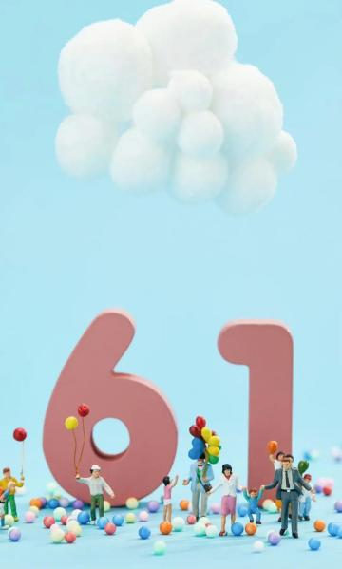**

**「来园情况」**

今日星期五，全勤。

**「集体活动」**

科学《夏天到了》这是一节属于经验分享类的科学活动，夏天到了，它的特征是非常明显的，气温升高，人们服装变少，植物变得更加茂盛，夏天特有的动物、虫子：青蛙、苍蝇、蚊子、蟋蟀、萤火虫等也出来了。活动前孩子们已把自己知道的夏天画下来了，活动中就是在分享经验的过程中让孩子获取更多的经验，作为老师加以引导和提升。

|  |  |
| --- | --- |
| **IMG_1956** | **IMG_1957** |

**「区域游戏」**

今天我们还玩了好玩的区域游戏。

|  |  |  |
| --- | --- | --- |
| **IMG_1963** | **IMG_1965** | **IMG_1966** |
| **IMG_1967** | **IMG_1968** | **IMG_1969** |

**「户外活动」**

今天我们在后操场进行户外混班游戏，我们可以玩小车、沙池、平衡区等。

|  |  |  |
| --- | --- | --- |
| **IMG_1934** | **IMG_1939** | **IMG_1942** |
| **IMG_1944** | **IMG_1950** | **IMG_1953** |